SIVI ÖLÇÜLERİ PROBLEMLERİ
1) Bir aile 2 günde 3 L süt tüketiyor. Bu aile 10 günde kaç L süt tüketir?
A) 10 B) 15 C) 20 D) 25

2) Dakikada 50 mL su damlatan bir musluk bir saatte kaç litre su damlatır?
A) 3 B) 30 C) 300 D) 500

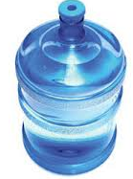
3)Bir sucu tanesi 20 L su dolu olan bidonlardan 15 tane satıyor. Buna göre sucu kaç litre su satmıştır?
A) 30 B) 35 C) 200 D) 300

4) 1 litre benzinle 15 km yol giden bir araç,330 km uzaklıktaki bir şehre gidip geliyor.
Yolculuğu boyunca kaç litre benzin tüketmiştir?
A) 20 B) 28 C) 38 D) 44

5) Bir köylünün günde ortalama 4 L süt veren 15 ineği vardır.Sütün litresi 80 kuruş olduğuna göre köylünün sütlerden günlük kazancı kaç TL’dir?
A) 50 B) 48 C) 30 D) 22

6) Bir tanesi 250 mL olan ilaçlardan günde 8 tane satan bir eczane 5 günde kaç litre ilaç satar?
A) 10 mL B) 10 00 mL C) 10 L D) 80 L

7) İki çeşme dakikada toplam 80 L su akıtıyor.Biri diğerinin 3 katı su akıttığına göre fazla akıtan çeşmeden dakikada kaç litre su akmaktadır?
A) 80 B) 60 C) 40 D) 30
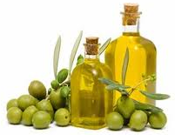
8) 70 L zeytin yağı 750 mL’lik şişelere dolduruluyor.Şişeler doldurulurken bir miktar zeytin yağı yere dökülüyor.Yapılan doldurma sonunda 80 şişe tam dolduğuna göre dökülen zeytin yağı ne kadardır?
A) 10 L B) 750 mL C) 60 L D) 15 L

9) Kaç tane 250 mL 10 litre eder?
A) 60 B) 40 C) 30 D) 10

10) Aşağıdaki çevirmelerden hangisi doğrudur?
A) 2800 mL = 2 L 80 mL B) 3 L 30 mL = 3300 mL C) 7 L 7 mL = 7070 mL D) 260 mL = 2 L 600 mL

11) 80 L meyve suyu 250 mL’ lik şişelere dolduruluyor. Kaç şişe kullanılır?
A) 220 B) 300 C) 320 D) 400

12) 60 L sirke yarım litrelik ve bir litrelik şişelere dolduruluyor. Bunun için yarım litrelik 108 şişe kullanıldığına
göre kaç tane bir litrelik şişe kullanılmıştır?
A) 23 B) 16 C) 9 D) 6

13) Bir litre benzinle 18 km yol giden bir araç 18 litre benzinle kaç km yol gider?
A) 224 B) 274 C) 314 D) 324

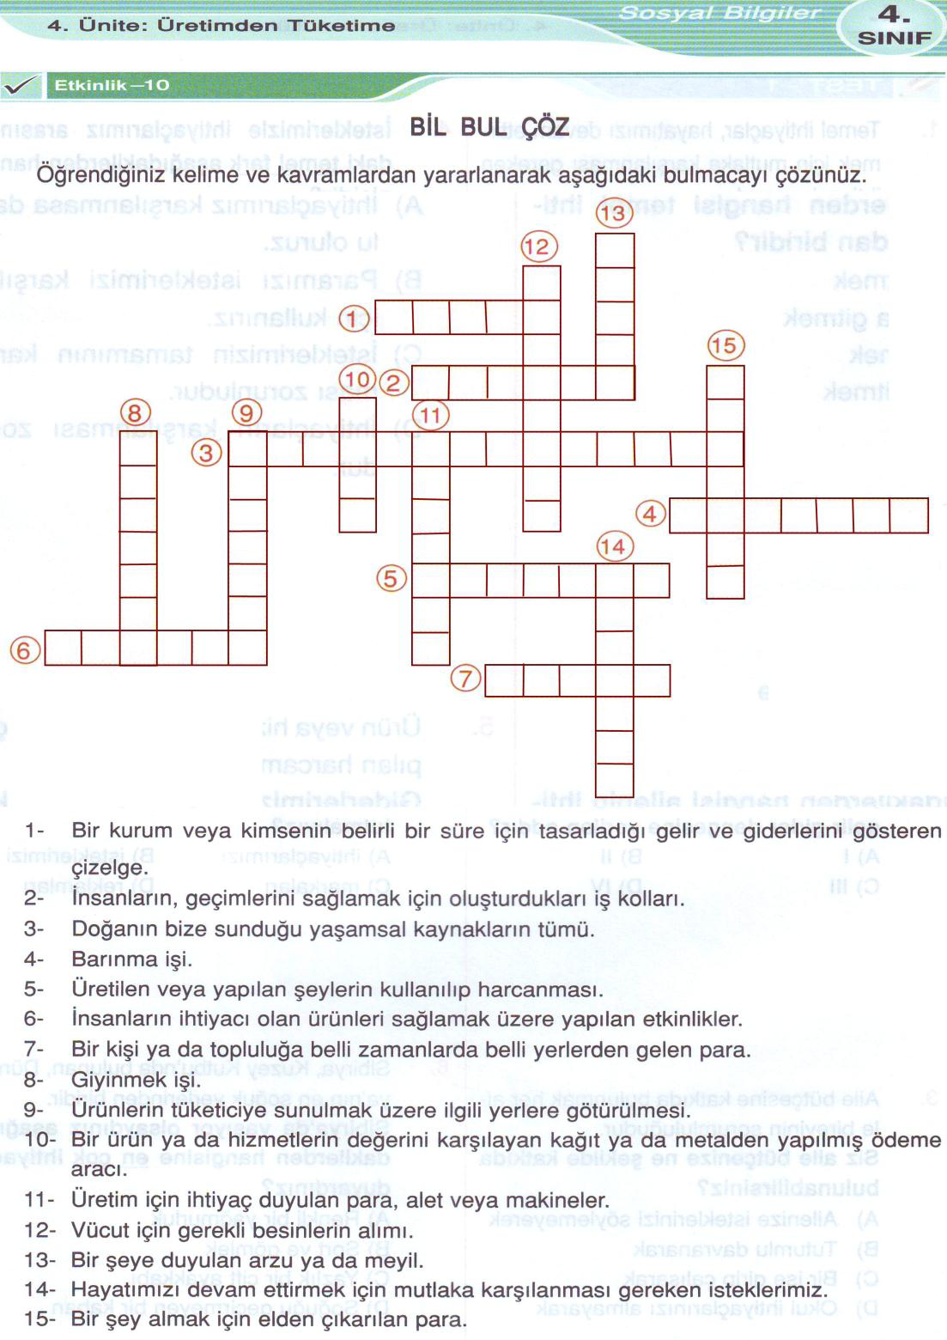

1-Aşağıdaki alışveriş listesinde bulunan ürünlerden hangisinin tamamı temel ihtiyaçlarımızdır?
A-Oyuncak,cips ,yara bandı B-Çikolata,defter,peçete
C-Pantolon, peynir,ayakkabı D-Parfüm, top, kitap

2-Aşağıdaki ürünlerden hangisini satın almazsak yaşantımız tehlikeye girer?
A-cep telefonu B-oyuncak araba C-ekmek D-top

3-Aile bütçesinde aşağıdakilerden hangisi yapılırsa tasarruf edilir?
A-Gelirleri artırıp giderleri azaltmakla
B-Giderleri artırıp gelirleri sabitlemekte
C-Gider ve gelirleri eşit seviyede tutmakta
D-Gelirler kadar giderleri de artırmakta

4-Aşağıdaki atasözlerinden hangisi aile bütçemize göre harcama yapmamız anlamına gelen bir atasözüdür?
A-Üzüm üzüme baka baka kararır
B-Ayağını yorganına göre uzat
C-Bir elin nesi var iki elin sesi var
D-Görünen köy uzakta değildir

I-Temel ihtiyaçlarına öncelik verir
II-İstediği her ürünü alır
III-Her türlü isteğini öncelikle alır
IV-Alacağı ürünlerin her zaman kaliteli ve ucuz olanını alır
5-Yukarıdakilerden hangisi bilinçli tüketicinin özelliklerindendir?
A-I-II B-II-III C-III-IV D-I-IV

6-Aşağıdakilerden hangisi alışveriş listesi hazırlamanın faydalarından biri değildir?
A-Neler alacağını bilmek işini kolaylaştırır
B-İhtiyacı olmayan ürünleri almamış olur
C-Markette zamanını boşa geçirmemiş olur
D-Bir ürünü geri vereceği zaman alışveriş listesini gösterir

…… İsteklerimizi sonraya erteleyebiliriz
…… TSE damgası sadece ucuz ürünlerde bulunur
…… İndirimli her ürün öncelikle alınmalıdır
…… Bütçemize göre harcama yapmalıyız
…… Ekmek alırken garanti belgesini almalıyız
7-Yukarıdaki cümlelerin başına D ve Y yazılacaktır. Buna göre sırasıyla hangileri yazılmalıdır?
A-D-D-D-Y-Y B-D-Y-Y-D-Y
C-Y-Y-D-Y-D D-D-Y-D-D-D

8-Diz üstü bilgisayar almak isteyen birisinin satıcıya aşağıdaki sorulardan hangisini sorması uygun olmaz?
A-Fiyatı ne kadar? B-Son kullanma tarihi nedir?
C-Özellikleri nelerdir? D-Kaç yıl garantisi var?

9-Aşağıdaki ürünlerden hangisi için son kullanma tarihine bakmaya gerek yoktur?
A-salça B-çikolata C-peynir D-terlik

10-Hammaddesi ağaç olan ürünleri, mobilya ile ev eşyaları üreten meslek sahibi hangisidir?
A-Manav B-Marangoz C-Çiftçi D-Öğretmen

I-Nar ağacının dikilmesi,bakımı ve fabrikalarda işlenmesi
II-Fabrikalarda ekşi haline gelen narların marketlere ulaştırılması
III-Müşterilerin nar ekşilerini satın alması
11-Yukarıdaki narın yolculuğuyla ilgili aşamalar, hangi seçenekte doğru olarak verilmiştir?
 | I | II | III
A- | Üretim | Tüketim | Dağıtım
B- | Üretim | Dağıtım | Tüketim
C- | Dağıtım | Tüketim | Üretim
D- | Tüketim | Üretim | Dağıtım

12-Defterlerdeki kağıdın hammaddesi hangidir?
A-kum B-ağaç C-pamuk D-plastik

13-Kullandığımız ürünler üretim,dağıtım ve tüketim aşamalardan geçerek bize ulaşır.Buna göre aşağıdakilerden hangisi tüketim aşamasına örnektir?
A-Tarlaya buğday ekilmesi
B-Fırından ekmek alınması
C-Tarladaki buğdayın hasat edilmesi
D-Fırında ekmek pişirilmesi

14-Aşağıdaki meslek eşleştirmelerinden hangisi doğrudur?
A-Eğitim-polis B-Güvenlik-aşçı
C-Giyinme-terzi D-Beslenme-doktor

15-Aşağıdakilerden hangisi peynirin ham maddesidir?
A-Bal B-Süt C-Su D-Un

16-Aşağıdaki mesleklerden hangisi insanların temel ihtiyaçlarını karşılayan mesleklerden biri değildir?
A-Kasap B-Manav C-Mimar D-Ressam

17-Marketlere ürün taşıyan Ahmet Bey kamyon sürücüsüdür.Buna göre Ahmet Bey için aşağıdakilerden hangisi doğrudur?
A-Ahmet Bey tüketicidir B-Ahmet Bey üreticidir
C-Ahmet Bey dağıtıcıdır D-Ahmet Bey işverendir

İşçi | 1 |  | a | Sağlık
Asker | 2 |  | b | Eğitim
Öğretmen | 3 |  | c | Fabrika
Hemşire | 4 |  | d | Güvenlik
18-Yukarıdaki mesleklerle ilgili olduğu alanlar eşleştirmesinde hangisi doğrudur?
A-1-a, 2-c, 3-b ,4-d B-1-b, 2-c, 3-d, 4-a
C-1-c, 2-d, 3-b, 4-a D-1-d ,2-c, 3-a, 4-b

19-Aşağıdakilerden hangisi bir okulda çalışan görevlilerden biri değildir?
A-Öğretmen B-Hizmetli C-Kantinci D-Manav

20-Bir baba maaş aldığı zaman aile bütçesinde ailesi ile ilgili ihtiyaçlardan hangisini en sona yazmalıdır?
A-Ev kirası B-Tatil parası
C-Okul harcamaları D-Market parası

21- Aşağıdakilerden hangisi diğerlerinden önce karşılanmalıdır?
A-Beslenme B-Okuma C-Eğlenme D-Gezme

